2018-2019学年第一学期高三第一次诊断考试
本试卷分为第I卷（选择题）和第II卷（非选择题）两部分。满分100分，考试时间90分钟。
可能用到的相对原子质量：H-1 C-12 O-16 N-14 Na-23 Mg-24 S-32 Cl-35.5 Fe-56 Ba-137 Cu-64 Al-27
第I卷（选择题，共48分）
一、选择题（本题包括16小题，每小题3分，48分。每小题只有一个选项符合题意）
1．我国明代《本草纲目》记载了烧酒的制造工艺：“凡酸坏之酒，皆可蒸烧”，“以烧酒复烧二次价值数倍也”。这里用到的实验方法可用于分离( )
A．苯和水 B．乙酸乙酯和乙酸
C．食盐水和泥沙 D．硝酸钾和硫酸钠
2. 下列离子能大量共在的是（ ）
A. B.
C. D.
3. 等质量的钠进行下列实验，其中生成氢气最多的是（ ）
A. 将钠投入到足量水中
B. 将钠用铝箔包好并刺一些小孔，再放入足量的水中
C. 将钠放入足量稀硫酸中
D. 将钠放入足量稀盐酸中
4. 下列反应属于离子反应和氧化还原反应，同时溶液颜色又发生变化的是（ ）
A. 溶液与溶液反应 B. 通入溶液中
C. 溶液与溶液反应 D. 通入溶液中
5. 下列离子方程式的书写正确的是（ ）
A. 钠与水反应：
B. 铁和稀硝酸反应：
C. 向溶液中加入过量的溶液：
D. 溶液与溶液反应：
6. 下列物质暴露在空气中，不容易变质的是（ ）
A. 钠 B. C. 食盐 D.
7. 设阿伏加德罗常数的值为N_{A}，则下列说法不正确的是（ ）
A. 氯气参加氧化还原反应时电子转移2N_{A}
B. 与所含有的氧原子数相等
C. 与足量水反应后转移的电子数为N_{A}
D. 溶液中离子数为
8.在配制0.1 mol/L NaOH溶液过程中，下列实验操作不正确的是（ ）
A. 实验前要检验容量瓶是否漏水
B. 配制溶液时，把称好的NaOH固体用纸条小心倒入容量瓶中，加水即可
C. 转移溶液后要用少量蒸馏水洗涤烧杯内壁2～3次，洗涤液也要注入容量瓶
D.当加水至容量瓶刻度线1～2 cm时，改用胶头滴管加蒸馏水至液面与刻度线相切
9.下列物质间反应，可以用离子方程式2H⁺＋CO₃²⁻=CO₂↑＋H₂O表示的是（ ）
A. 碳酸钠与醋酸 B. 碳酸氢钠与盐酸
C. 大理石与盐酸 D. 碳酸钾与硫酸
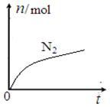
10.某离子反应中涉及H₂O、ClO—、NH₄⁺、H⁺、N₂、Cl— 六种微粒。其中N₂的物质的量随时间变化的曲线如右图所示。下列判断正确的是：（ ）
A．该反应的还原剂是Cl—
B．消耗1 mol还原剂，转移6 mol电子
C．氧化剂与还原剂的物质的量之比为2:3
D．反应后溶液的酸性明显增强
11.下列叙述正确的是：（ ）
A.用焰色反应可以检验钠的化合物跟钾的化合物
B.钾、钠等碱金属着火时，立即用水或泡沫灭火器来灭火
C.过氧化钠与水反应生成氢氧化钠，则过氧化钠是碱性氧化物
D.钠是一种还原性很强的金属，能把铜从硫酸铜溶液中置换出来
12.若N_{A}表示阿伏加德罗常数的值，下列叙述正确的是 （ ）
A．标准状况下，2.24L四氯化碳含碳原子数为0.1N_{A}
B．标准状况下，a L的氧气和氮气的混合物含有的分子数为a/22.4 N_{A}
C．7g C_{n}H_{2n}中含有的氢原子数为2N_{A}
D．2L1mol/L的盐酸中所含氯化氢分子数为2 N_{A}
13.常温下，下列各组离子在指定溶液中一定能大量共存的是 （ ）
A．的溶液中
：Fe²⁺、NO₃⁻、SO₄²⁻、Na⁺
B．由水电离的的溶液中：Ca²⁺、K⁺、Cl⁻、HCO₃⁻
C．的溶液中：NH₄⁺、Al³⁺、NO₃⁻、Cl⁻
D．的溶液中：K⁺、ClO⁻、SO₄²⁻、SCN⁻
14．实验室欲配制一种仅含四种离子（不考虑来源于水电离的离子）的溶液，且溶液中四种离子的浓度均为1mol/L，能达到此目的的是 （ ）
A．Al³⁺、K⁺、SO₄²⁻、NO₃⁻ B．ClO⁻、I⁻、K⁺、Na⁺
C．Na⁺、Mg²⁺、SO₄²⁻、Cl⁻ D．Ba²⁺、OH⁻、CO₃²⁻、K⁺
15．已知SO₃^{2－}＋I₂＋H₂O=SO₄^{2－}＋2I－＋2H＋。某溶液中可能含有I－、NH₄＋、Cu^{2＋}、SO₃^{2－}，向该无色溶液中加入少量溴水，溶液仍呈无色。则下列关于该溶液组成的判断正确的是( )
A.肯定不含I⁻ B.肯定不含Cu^{2＋}
C.可能含有SO₃^{2－} D.肯定不含有NH₄＋
16. 下列褪色过程不是因为氧化还原反应而褪色的是（ ）
A．SO₂气体通入溴水使溴水褪色
B．氯水使滴有酚酞的NaOH溶液褪色，加入NaOH后不变红
C．将苯滴入溴水中振荡，溴水层褪色
D．将含有碘单质的淀粉溶液，加入NaOH溶液后蓝色褪去
第Ⅱ卷（非选择题，共52分）
17.（14分）现有金属单质A、B和气体甲、乙、丙以及物质C、D、E、F，它们之间能发生如下反应。（图中有些反应的产物和反应条件没有标出）
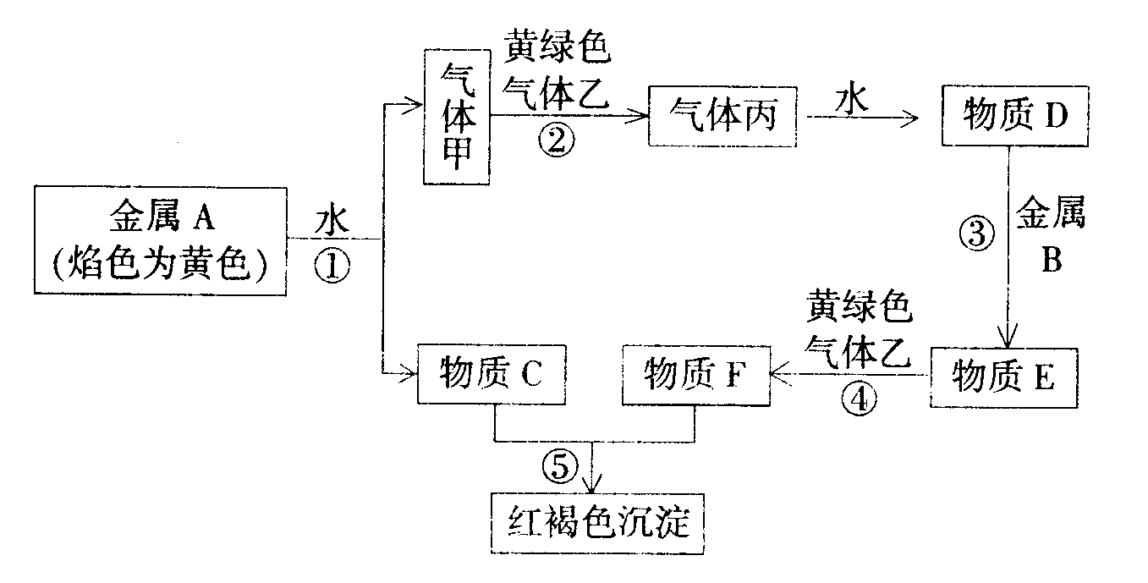
请回答下列问题：
（1）A的化学式为 ，丙的化学式为 ；
（2）写出下列反应的离子方程式：
① ；
④ ；
⑤ 。
（3）写出C溶液与反应的化学方程式： 。
（4）将投入到E溶液中，可以观察到的现象是： 。
18．（12分）亚氯酸钠是(NaClO₂)一种高效氧化剂、漂白剂。在NaOH溶液中ClO₂与H₂O₂反应可以得到亚氯酸钠。
(1)ClO₂中氯元素的化合价是________；在制备亚氯酸钠的反应中ClO₂作______(填“氧化剂”或“还原剂”)；若反应中生成1 mol NaClO₂，转移电子的物质的量为______。
(2)该反应的化学方程式为_____________________________________________。
(3)科学家经研究发现NaClO₂也可用于制取自来水消毒剂ClO₂。在一定条件下，将Cl₂通入填充有固体NaClO₂的反应柱内二者反应可制得ClO₂。还原产物为________，当消耗标准状况下1.12 L Cl₂时，制得ClO₂________ g。
19．（14分）实验室需要配制0.50 mol·L^{－1}NaCl溶液480 mL。
按下列操作步骤填上适当的文字，以使整个操作完整。
(1)选择仪器。完成本实验所必需的仪器有：托盘天平(精确到0.1 g)、药匙、烧杯、玻璃棒、________、________以及等质量的两片滤纸。
(2)计算。
(3)称量。配制该溶液需称取NaCl晶体________g。
(4)溶解、冷却，该步实验中需要使用玻璃棒，目的是________________________________。
(5)转移、洗涤。在转移时应使用________引流，需要洗涤烧杯2～3次是为了________________________________________________________________________。
(6)定容，摇匀。
(7)将配好的溶液静置一段时间后，倒入指定的试剂瓶，并贴好标签，注明配制的时间、溶液名称及浓度。
(8)在配制过程中，某学生观察定容时液面情况如图所示，所配溶液的浓度会________(填“偏高”、“偏低”或“无影响”)。
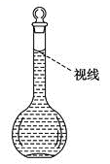
20．（12分）某中学化学兴趣小组为了调查当地某一湖泊的水质污染情况，在注入湖泊的3个主要水源的入口处采集水样，并进行了分析，给出了如下实验信息：其中一处水源含有A、B两种物质，一处含有C、D两种物质，一处含有E物质，A、B、C、D、E为五种常见化合物，均由下表中的离子形成（每种离子至少用到一次）：
阳离子 | K⁺ 、Na⁺、Cu²⁺、Al³⁺
阴离子 | SO₄²⁻、HCO₃⁻、NO₃⁻、OH⁻

为了鉴别上述化合物，分别完成以下实验，其结果是：
①将它们溶于水后，D为蓝色溶液，其他均为无色溶液；
②将E溶液滴入到C溶液中出现白色沉淀，继续滴加，沉淀溶解；
③进行焰色反应，只有B、C为紫色（透过蓝色钴玻璃）；
④在各溶液中加入硝酸钡溶液，再加过量稀硝酸，A中放出无色气体，C、D中都能产生白色沉淀；
⑤将B、D两溶液混合，未见沉淀或气体生成。
根据上述实验填空：
（1）写出化学式：B________、C_______________、D_____________。
（2）将含1 mol A的溶液与含1 molE的溶液反应后蒸干，仅得到一种化合物，该化合物的化学式为______。
（3）在A溶液中加入少量澄清石灰水，其离子方程式为________________。
（4）若向含溶质1 mol的C溶液中逐滴加入Ba(OH)₂溶液，生成沉淀质量最大为______________g

高三化学一诊答案
第I卷（选择题，共48分）
每题3分，共48分
1—5 ：B B B D D 6—10：C A B D D 11—16：A B C C B C
第Ⅱ卷（非选择题，共52分）
17.（14分）（每空2分）
（1）Na；HCl
（2）①
②
③
（3）
（4）生成红褐色沉淀；有无色气体产生
18．（12分）（每空2分）
(1)＋4 氧化剂 1 mol
(2)2ClO₂＋H₂O₂＋2NaOH===2NaClO₂＋O₂↑＋2H₂O
(3)NaCl 6.75
19．（14分）（每空2分）
(1)500 mL容量瓶 胶头滴管
(3) 14.6
(4)搅拌，加速NaCl溶解
(5)玻璃棒 保证溶质全部转移入容量瓶中
(8)偏低
20．（12分）（每空2分）
(1). KNO₃ KAl(SO₄)₂ CuSO₄
(2). Na₂CO₃
(3). 2HCO₃⁻ + Ca²⁺ +2OH⁻ ＝CaCO₃↓ + CO₃²⁻+ H₂O
(4) 466

